ประชุมติดตามแผนปฏิบัติการป้องกันการทุจริตขององค์กรปกครองส่วนท้องถิ่น ฯ
ประจำปี ๒๕๖๒
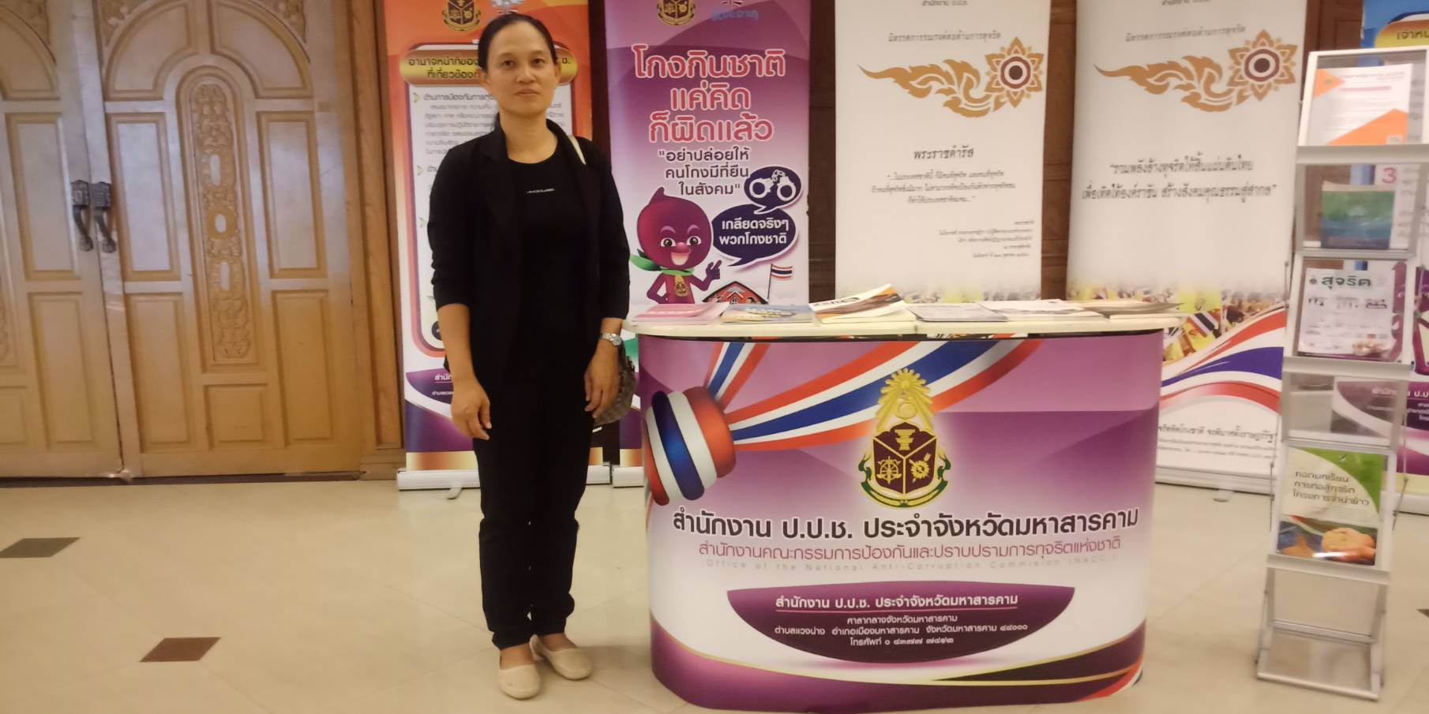

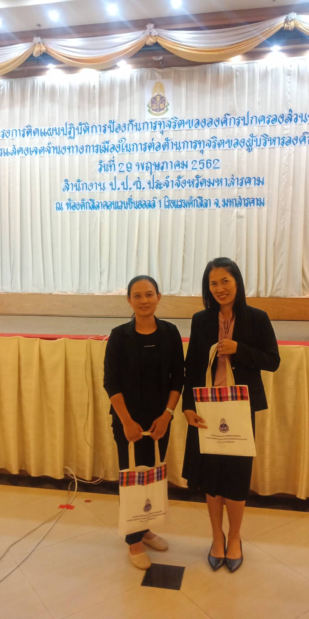
ประชุมติดตามแผนปฏิบัติการป้องกันการทุจริตขององค์กรปกครองส่วนท้องถิ่น ฯ
ประจำปี ๒๕๖๒
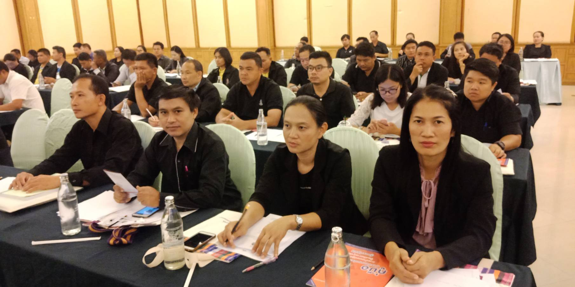

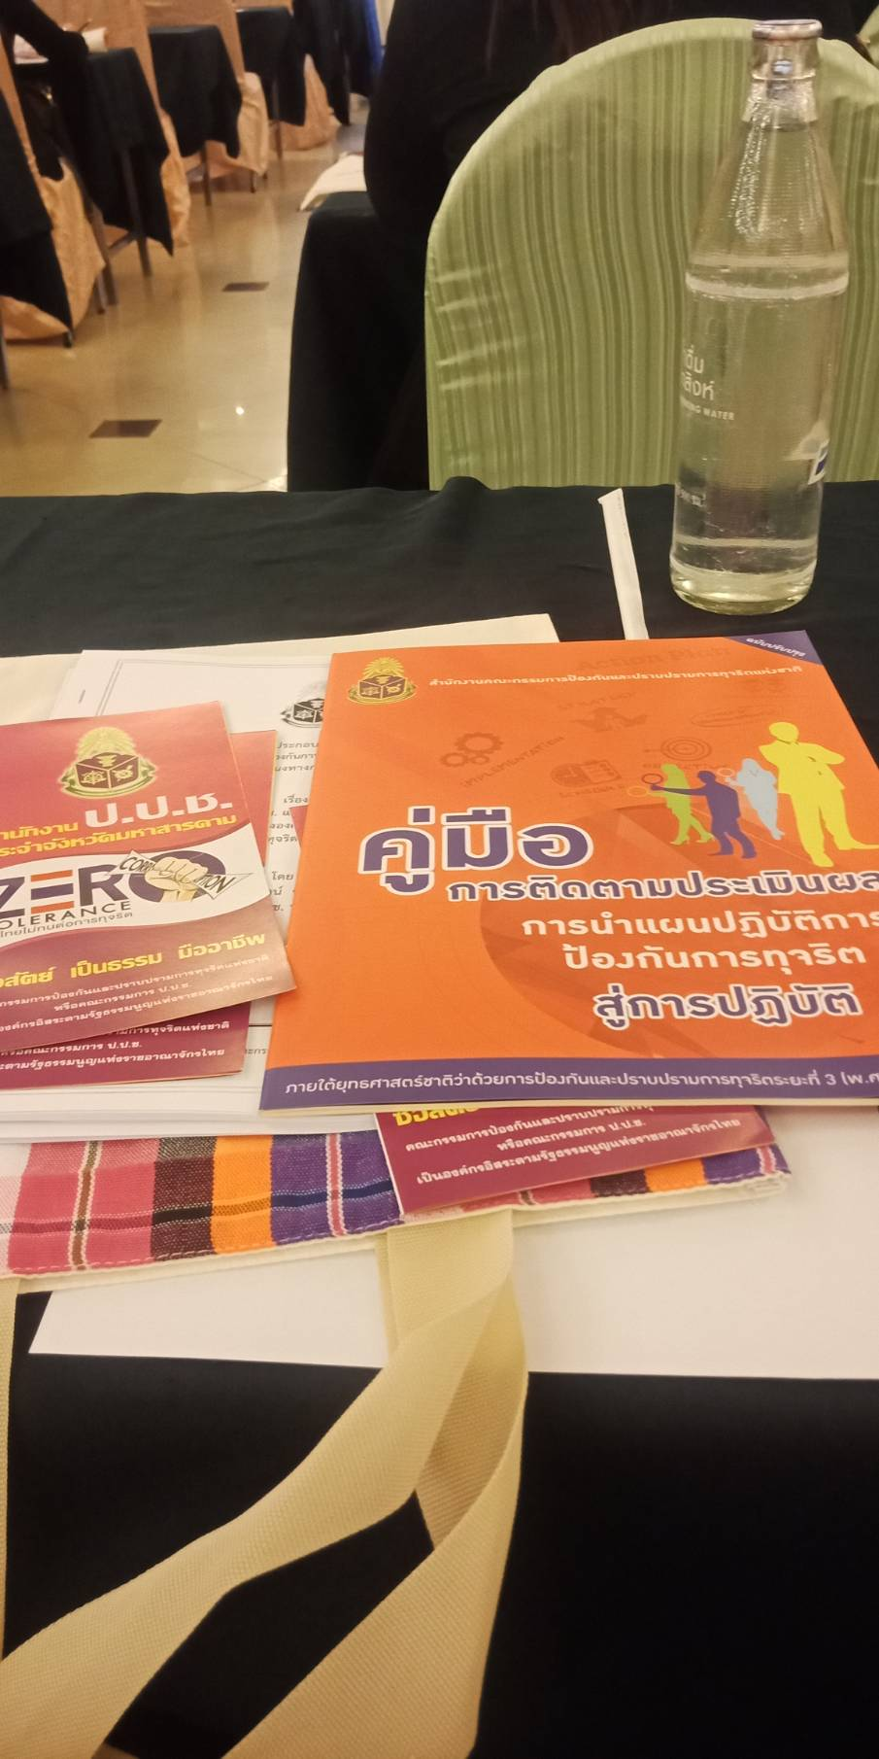

ประชุมติดตามแผนปฏิบัติการป้องกันการทุจริตขององค์กรปกครองส่วนท้องถิ่น ฯ
ประจำปี ๒๕๖๒
